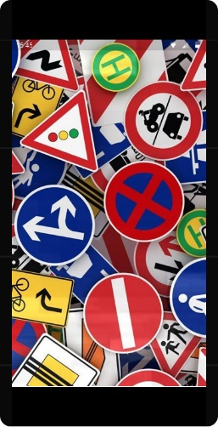

**Splash Screen:**

Nella Splash Screen è stato deciso di far visualizzare questa immagine, la quale sparirà dopo pochi secondi per portare l’utente nella schermata Login, dalla quale l’utente non potrà tornare indietro.

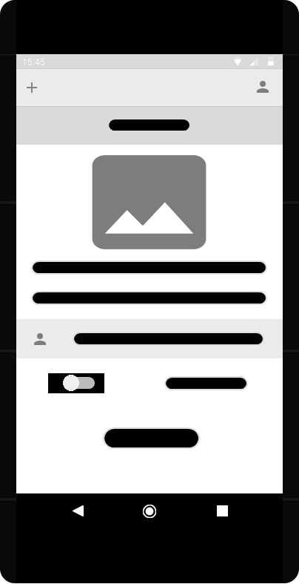

**Login:**

Questa schermata apparirà solo al primo avvio dell’app, tramite la quale l’utente dovrà inserire le credenziali per utilizzare l’app in questione.

Sarà possibile (tramite una checkbox) di far ricordare il nome utente in caso di logout o cause simili.

Al centro ci sarà il logo dell’app, seguito appunto dalle due righe da riempire per id e password, successivamente più in basso sarà presente il checkbox, con un grande tasto per il login e un link nel caso di smarrimento password o id utente.

Nel caso in cui l’accesso fallisse, l’utente verrà reindirizzato alla view Login per rieffettuare l’accesso, con un messaggio di errore visualizzato in basso.

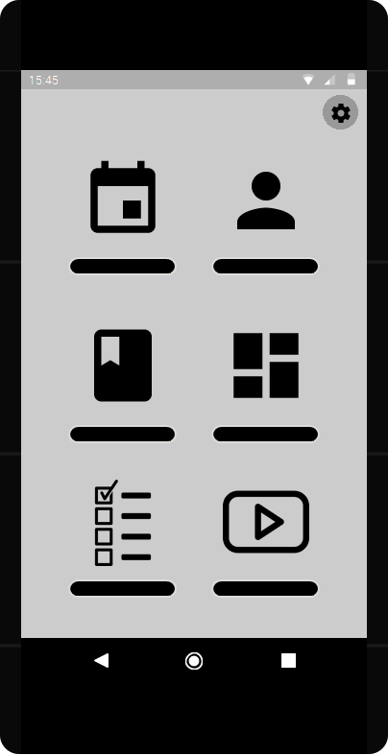

**Home:**

Questa è la view principale della nostra app. Qui l’utente avrà a portata di mano tutti i collegamenti utili per quest’ultima (come calendario, quiz, eccetera). Il tutto sarà posizionato in modo simmetrico in modo tale da dare un aspetto preciso e ordinato.

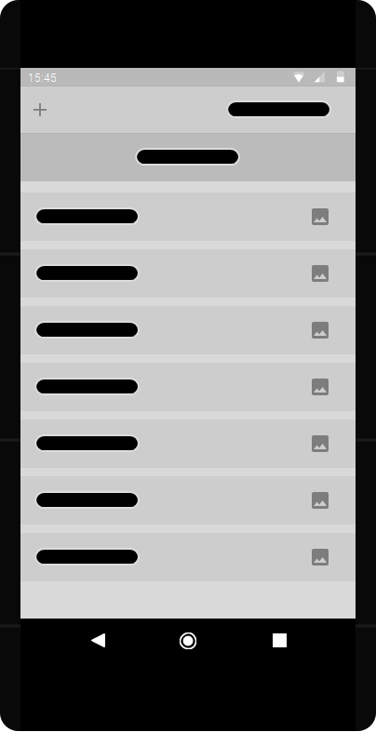

**Calendario:**

Qui l’utente potrà visualizzare un calendario tramite il quale sarà possibile prenotare, disdire o semplicemente osservare i giorni liberi o occupati dagli altri utenti, per eseguire prove di guida.

Nella parte superiore avremo il pulsante per tornare nella Home, successivamente in basso si potrà visualizzare il calendario con annessi giorni liberi occupati.

Sarà possibile scorrere tra i vari mesi/anni.

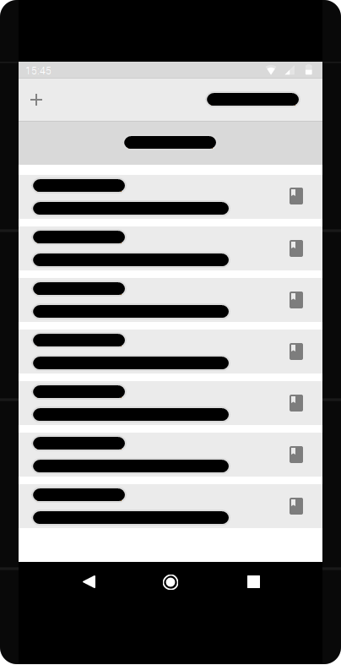

**Manuale:**

Qui l’utente avrà la possibilità di studiare per capitoli, categorie o a libera scelta.

In alto sarà presente il pulsante per tornare alla schermata precedente, al centro della schermata verranno visualizzati i vari capitoli o sezioni, le quali tramite un tap daranno modo all’utente di leggere ciò che ha selezionato.

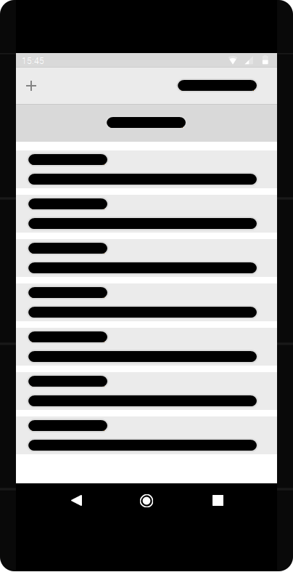

**News:**

In questa view l’utente potrà osservare le novità o avvisi, i quali potranno essere inseriti dal/i gestore/i dell’autoscuola.

Si potrà avvisare di eventuali anticipi o posticipi di lezioni e di tutto ciò che sarà utile per gli utenti.

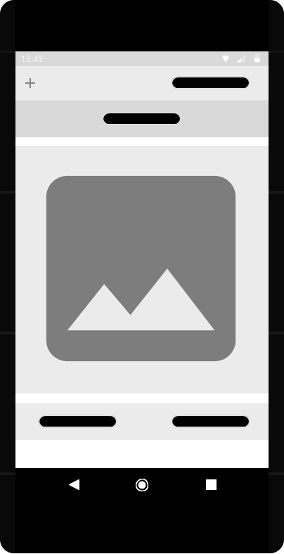

**Quiz:**

In questa view l’utente potrà effettuare i quiz di scuola guida, al di sopra sarà presente un timer, al centro verrà visualizzata l’immagine inerente al quiz e sotto di essa i pulsanti vero o falso.

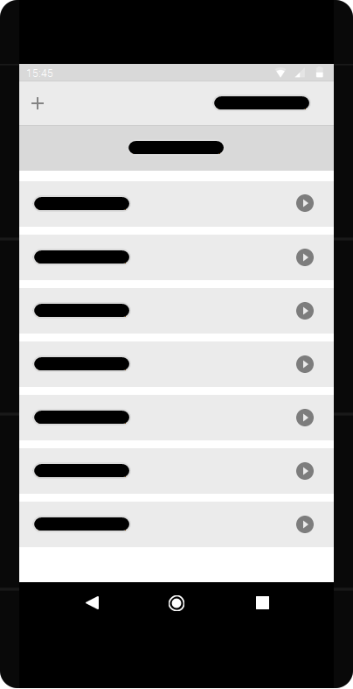

**Video:**

Qui l’utente verrà reindirizzato a una pagina YouTube (fornita dall’autoscuola) tramite la quale potrà visualizzare video lezioni.

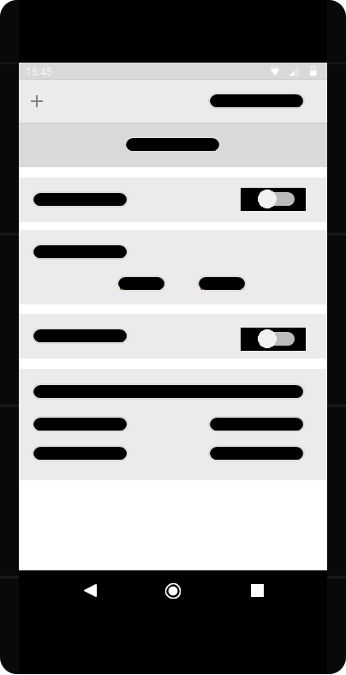

**Impostazioni:**

Qui l’utente potrà scegliere quando ricevere e se attivare le notifiche da parte della nostra app (avvisi come new o calendario), tutto impostabile in modo semplice e veloce.

In basso ci saranno le informazioni base dell’app.

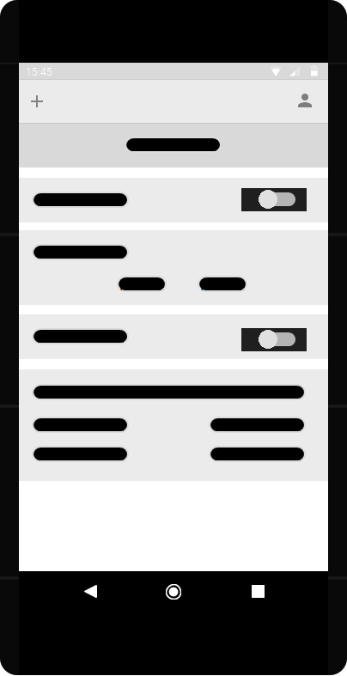

**Profilo:**

Nel profilo l’utente potrà cambiare la password del suo account, decidere di visualizzare le sue credenziali (piuttosto che eseguire la procedura di “password dimenticata”) e in fine la possibilità di effettuare il logout dall’applicazione.